«НАМ НЕ БЕЗРАЗЛИЧНО»

В рамках подготовки к единому дню голосования 10 сентября 2017 года Избирательной комиссией Ленинградской области проводился традиционный 4-й конкурс среди избирателей с ограниченными физическими возможностями на лучшую творческую работу на тему «Все мы граждане одной страны! Равные права – равные возможности!».
На конкурс, который проводился Леноблизбиркомом совместно с Кировской районной организацией общероссийской общественной организации «Всероссийское общество инвалидов» и территориальной избирательной комиссией Кировского муниципального района, поступило 17 работ от жителей Кировского муниципального района, самому молодому из них – 29 лет, самой старшей участнице – 83 года.
Избирательная комиссия Ленинградской области выражает огромную благодарность каждому участнику конкурса и, в знак подлинного уважения – в данном материале, расскажет о каждом его участнике - людях с инвалидностью, но с безграничной силой духа, которые вопреки всем трудностям, стремятся жить полной жизнью, творить, приносить пользу обществу, о людях, которым не безразлично.

«Спасибо за то, что несмотря на непростые жизненные обстоятельства, Вы занимаете активную жизненную и гражданскую позицию. Ваш энтузиазм и жажда жизни, желание действовать и созидать, быть активными людьми, самоотверженность, мужество и терпение является достойным примером для всех нас. Еще раз благодарим Вас за активное участие в конкурсе Леноблизбиркома, за замечательные авторские, творческие работы, представленные на конкурс, за активное участие в общественно-политической жизни, в выборах», - глава Леноблизбиркома Михаил Лебединский высказал искренние слова благодарности в адрес всех участников конкурса.

В соответствии с Положением о конкурсе, конкурсные работы должны быть связаны с выборной тематикой, но при этом могут представляться в виде стихов, песен, рисунков, частушек, картин, фотографий, видеофильмов, рассказов, презентаций, поделок из различных материалов (глина, пластилин, дерево, бисер, вышивка и др.).
Итоги конкурса были подведены Леноблизбиркомом 13 ноября, информация о победителях опубликована на сайте Леноблизбиркома. А в данном материале мы рассказываем о каждом участнике конкурса.
Анастасия Везо, 83 года.

Анастасия Михайловна из поселка Мга Кировского района представила на конкурс собственные стихи: «Россия – боль моя», «Гордость - мечта», «Я горжусь тобой, Россия», «Простое счастье», «Низкий поклон». Каждое из них проникнуто патриотизмом, гордостью за свою страну, трепетным отношением к своей малой Родине.
Анастасия Михайловна, оптимистка и замечательный души человек, пишет стихи всю свою жизнь - о войне и мире, о трудностях земного бытия, о радостях жизни, печатает свои стихи в альманахе «Мгинские мосты», при поддержке друзей выпустила сборник стихов «Формулы жизни», посещает собрания местного литературного объединения, занимается со школьниками, пишущими стихи.
Анастасия Михайловна рассказывает, что на протяжении жизни всегда с большой ответственностью относилась к выборам: «Сама пойду голосовать, еще и соседей соберу», - говорит А.Везо.
Представляем отрывки из ее стихотворений.

«А Россия? То – наша страна,  Что с колен поднимается все же.  Трудно ей, но воспрянет она.  Если мы не поможем, то кто же?»  «Исколесила я Россию  И вдоль, и вкривь, и поперек.  Во Мге нашла свою стихию,  Для сердца милый уголок.  Пусть где-то там бушуют страсти,  Красивых мест не перечесть.  Но есть простое слово – счастье!  Мое простое счастье – здесь!» | «На картах разного масштаба  Всегда ищу поселок свой,  Вот Петербург, а где-то рядом  И город Кировск над Невой.  А между ними Мга, как точка  (На мелкой карте точки нет).  Мне Мга как в Гимне Жизни строчка,  Как заключительный куплет.  Как финиш затяжного бега,  Где отдышаться мне дают.  Мне Мга – как альфа и омега,  Мой мир, мой дом, причал, приют.  Мой частный сектор вдоль проспекта,  Мой старый домик в пять окон…  Любимый мгинский частный сектор,  Тебе нижайший мой поклон!»

Людмила Мизеровская, 79 лет (в соавторстве с Маргаритой Сватковской, 75 лет).
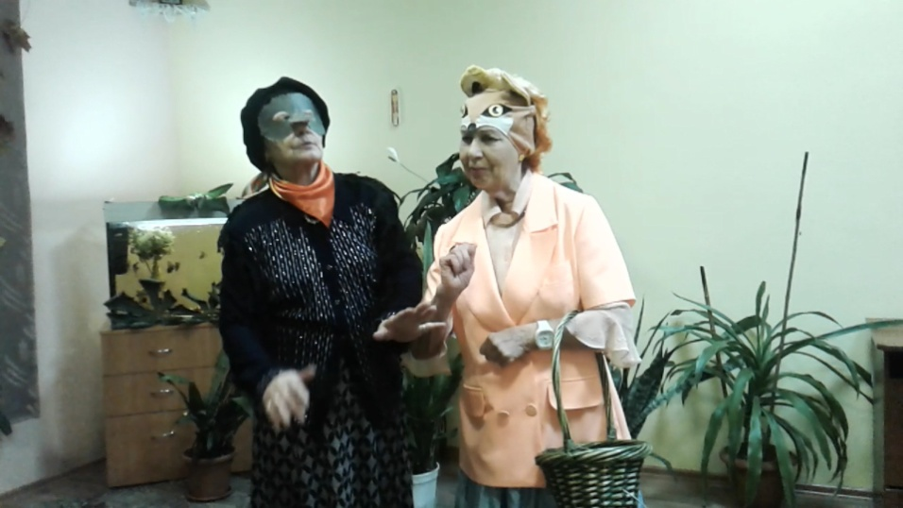
Людмила Васильевна (член общества инвалидов), которая называет себя человеком с активной жизненной позицией и неравнодушным гражданином своей страны, в соавторстве с Маргаритой Ефимовной (член общества «Дети войны») представили на конкурс видеозапись костюмированной инсценировки (сказки) «Лесные выборы», которую сами и написали.

Елена Шаловская, 53 года.

Елена Владимировна направила на конкурс работу «Дебаты кандидатов», в которой в стихотворной форме, в юмористическом ключе рассказала о том, как кандидаты агитируют избирателей, как призывают голосовать за себя. «Но в конце делается вывод, что только избиратель решает за кого голосовать», - отмечает Елена Владимировна.

Представляем отрывок.

«Тут закончились дебаты,
Вроде хороши ребята.
Но решает каждый сам
По своим по округам.
Все вопросы я предвижу.
Выбирайте тех, кто ближе.
Им – наказы, с них – и спрос.
Что не так – пиши запрос.
Все решишь в воскресный день,
Бросив в урну бюллетень».

Татьяна Григорьева, 64 года.
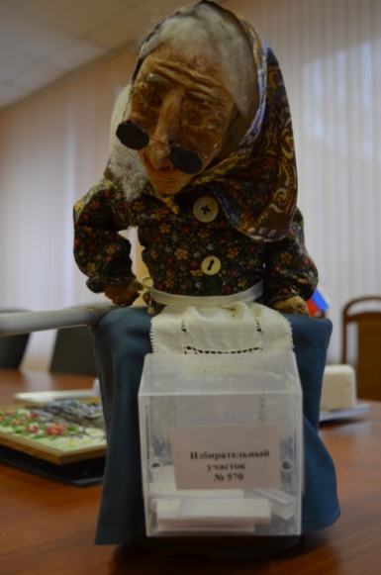
Татьяна Михайловна решила выразить свою активную жизненную позицию и отношение к выборам в стихотворной форме, а также своими руками смастерила поделку.
Кроме того, Т.Григорьева предлагает проводить встречи кандидатов с инвалидами по зрению в Отрадненской межрайонной местной организации Всероссийского общества слепых, членом которого она является, а также просит заблаговременно направлять в организацию списки кандидатов и их программы.

Александр Мухин, 62 года.

Александр Николаевич направил на конкурс посвященную выборам презентацию, подготовленную лично.
А.Мухин активный избиратель: «На выборы хожу постоянно. Я считаю, что каждый гражданин должен серьезно относиться к выборам и понимать, как важен его голос. Ведь от нашего выбора, зависит наше будущее. Каждый должен осознанно и ответственно подходить к этому событию», - рассказывает Александр Николаевич, и благодарит за возможность участвовать в данном конкурсе и открывать для себя новые знания.

Юрий Петров, 68 лет.

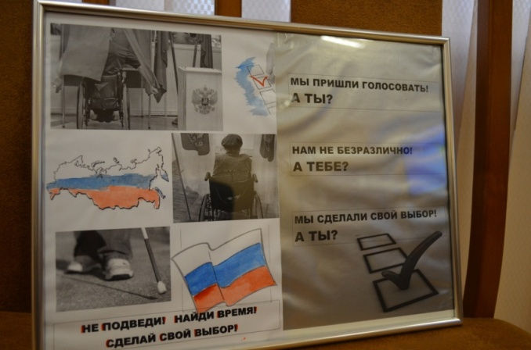
Юрий Алексеевич очень точно назвал свою работу, которую он направил на конкурс, - «Нам не безразлично».
«На всех выборах распространяются информационные материалы о дне голосования, призывающие прийти на выборы. Я же вместе со своей дочерью придумал более адресный информационный плакат, направленный на повышение активности избирателей с ограниченными физическими возможностями» - говорит он. Юрий Алексеевич предлагает распространять подобный плакат через общества инвалидов и социальные службы.
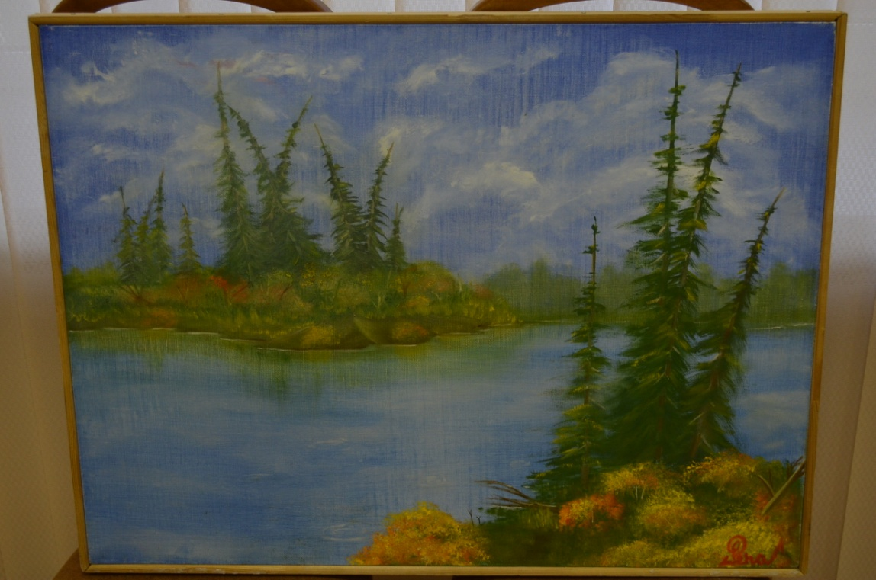
Владимир Репецкий, 29 лет.

Владимир - Репецкий - самодеятельный художник из поселка Мга Кировского района. Владимир Петрович пишет картины, держа кисть в зубах - в детстве он в результате несчастного случая лишился рук. Он выпускник Мгинской школы-интерната для слабовидящих, женат на выпускнице той же школы – Екатерине.
Некоторое время Владимир Петрович занимался в художественной мастерской Ольги Юрьевой в Кировске, ездил вместе с другими студентами в Турцию на фестиваль живописи, участвовал в общих и персональных выставках в Кировске, во Мге, в Санкт-Петербурге, в Чудово и Выборге. Одну из пейзажных картин В. Репецкого приобрёл музей «Елагин дворец», некоторые работы оказались за рубежом.
Основное в творчестве В.Репецкого – красота природы нашего края, виды окрестностей посёлка Мга. В работах молодого художника поражает оптимизм, светлые радостные краски, любовь к природе, к людям и, конечно, необыкновенное умение художника – чувствуется, что автор пробует найти свое художественное понимание и восприятие тех или иных событий, запечатленных на картинах.
На конкурс В.Репецкий представил картину «Моя Ленинградская область» (холст, масло).

Ирина Оболенская, 69 лет.
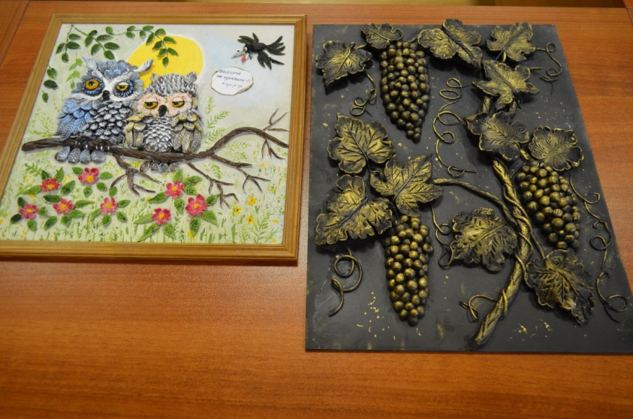
Ирина Ивановна человек творческий, работает в технике «холодный фарфор», декупаж, декорирование, всевозможных техниках различных имитаций. И.Оболенская постоянно участвует в выставках, в 2016 году заняла призовое место в конкурсе среди инвалидов. В этом году получила приз «Золотые руки» во 2-м районном конкурсе мастеров изобразительного и декоративно-прикладного искусства, который проводился в поселке Назия Кировского района.
Ирина Ивановна делиться своими умениями с другими людьми: проводит мастер-классы по вышивке лентами, лепке из соленого теста в «Комплексном центре социального обслуживания населения».
Ирина Ивановна направила на конкурс две работы, сделанные своими руками: объемное панно «Не проспите выборы», выполненное на загрунтованном стекле из самозатвердевающей массы, с применением акриловых и масляных красок, а также объемное панно – «Виноградная лоза», основа – пластик, самозатвердевающая масса. Работа «Не проспите выборы» отражает гражданскую позицию автора.

Галина Жадан, 80 лет.
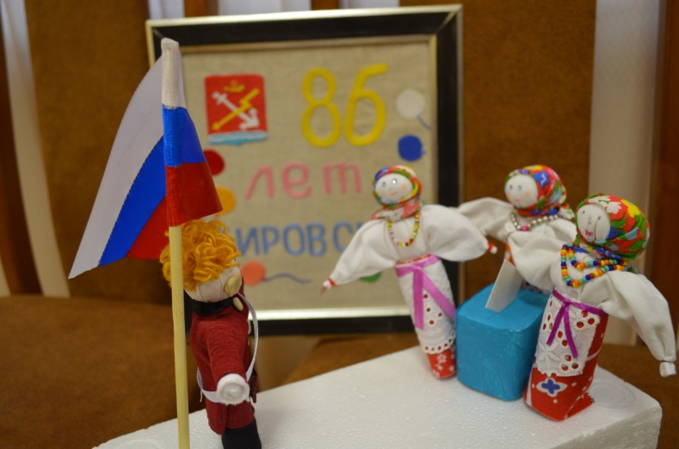
Галина Александровна тоже представила на конкурс сделанную своими руками объемную композицию «Выборы» (текстильные куколки), а также вышитое гладью на льняной ткани панно, посвященное 86-летию города Кировска.

Александра Соломонова, 29 лет.

«У меня беда со слухом, но я очень люблю петь. Поэтому для конкурса я написала частушки. Это такой жанр, который вмещает в себя смешное и серьезное, цветистым народным языком с добрым юмором описывает жизненные ситуации», - отмечает Александра Сергеевна.

Представляем отрывок из частушки.

«А воспользовавшись правом,
Выбор сделав в уме здравом,
Дать наказы кандидату
Позже можешь с полным правом.

Если будут все активны,
Будут инициативны,
То работа депутатов
Тоже будет эффективна!»

А вот как Александра относится к выборам: «Выборы по рассказам моей бабушки (и это же подтверждает моя мама), считались праздником. Для меня выборы так и остались связаны с ощущением праздника.
Прихожу на выборы с детской коляской. У всех вокруг хорошее настроение. Коляску помогают поднять на участок, ребенка берут на руки милые женщины, в то время как я иду в кабинку. Все приветливы, все друг другу улыбаются».

Михаил Потапов, 58 лет.

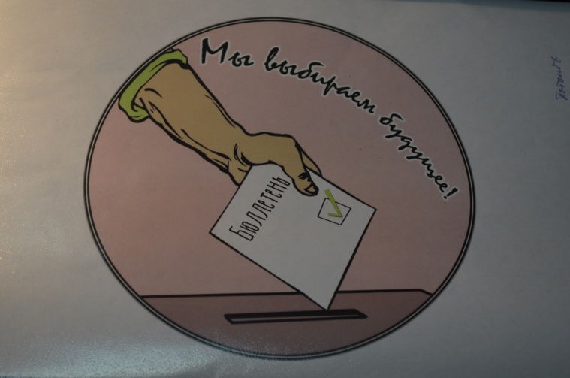
«За всю свою жизнь я не пропустил не одних выборов, всегда приходили на избирательный участок всей семьей и голосовали, – рассказывает Михаил Павлович. – Обратил внимание, что молодых людей, которые пришли голосовать в первый раз, всегда чем-то награждают, на выборах в сентябре им вручали флэшки. Подарок для молодежи нужный, но он не памятный. Мне кажется, что будет правильно, если вместе с подарком молодым людям, голосующим впервые, будет вручаться сувенир в виде значка, который бы они хранили, и который напоминал бы им о таком значимом событии в их жизни. Может быть через многие годы, они смогут показать его своим детям и заодно рассказать о том, почему надо ходить на выборы».
Над подготовкой макета «Значок для молодых избирателей» Михаил Павлович работал с внучкой, которая полностью поддержала его идею.

Нина Смирнова, 69 лет.

Как рассказывает Нина Михайловна, придя на свой избирательный участок она была приятно удивлена – обновлённые желтые круги на дверях школы, на ступеньках желтые полоски – знаки безопасности для слабовидящих.
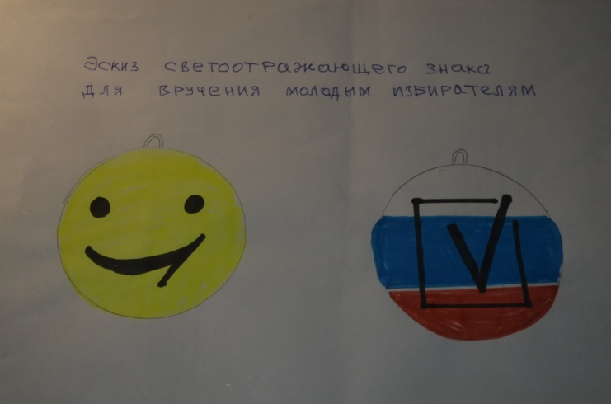
Она, как и Михаил Потапов, предложила вручать молодым избирателям, голосующим впервые, полезный сувенир. Нина Михайловна предлагает, чтобы это был светоотражающий значок, дизайн которого она придумала - с одной стороны нарисован «смайлик», а с обратной стороны - «галочка» на фоне российского флага. «Этот знак имеет практическое применение – его можно повесить на сумку, одежду, и он будет напоминать молодым людям об их первом дне голосования», - рассказывает Нина Михайловна.
«Два моих внука напрямую связаны с выборами – работают в участковых избирательных комиссиях. Считаю, что наша семья воспитала настоящих граждан своей страны, ответственных и небезразличных», - подчеркивает Н.Смирнова.

Мария Голдырева, 62 года.

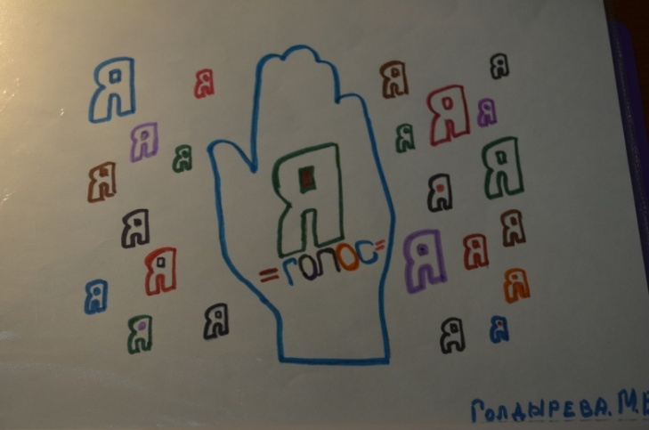
Мария Васильевна долгие годы работала членом участковой избирательной комиссии, поэтому как никто другой знает о том что «Важен каждый голос» - так называется ее работа, представленная на конкурс.
«Вопрос идти или не идти на выборы – это вопрос каждого из нас. Но если мы все не пойдем, то кто-то примет решение за нас и никто не знает будет ли это решение правильным. Хочу чтобы все понимали: каждый голос имеет значение, каждая галочка в бюллетене имеет свой вес.
Очень хочется, чтобы в школах больше внимания уделяли правовому воспитанию детей, рассказывали им о правах и обязанностях, растили настоящих граждан. Учили уважать людей, не важно - инвалиды они или нет, воспитывали терпимость друг к другу. Хочется чтобы строили новые дома с условиями для передвижения инвалидов, чтобы светофоры были «говорящими», а инвалиды и пожилые люди могли жить с комфортом» - делится своими мыслями Мария Васильевна.
Любовь Белякова, 67 лет.

Любовь Алексеевна в течение 10 лет является членом участковой избирательной комиссии, возглавляет Молодцовское отделение Кировской районной организации «Всероссийского общества инвалидов», которая состоит из 22 человек.
«Я большое внимание уделяю разъяснительной работе среди данной категории избирателей. Информирую членов общества о возможности проголосовать вне помещения для голосования, но так как поселок расположен компактно, то практически все (за исключением трёх человек), пришли на избирательный участок. Члены нашего общества очень дружны, мы сами проводим мероприятия, а иногда встречаемся просто поговорить по душам», - рассказала Л.Белякова.
Л.Белякова отмечает, что плакатов о дне голосования и информации о выборах в местных газетах было достаточно, но при этом агитационная кампания кандидатов была не такая активная.

Любовь Алексеевна представила на конкурс стих «Всегда впереди» и фотографии со дня голосования. Представляем отрывок.

«Мы активные девчонки, хотя нам за шестьдесят,
Инвалиды мы по книжке, наши мысли все кипят.
На участке без ступенек стало новое крыльцо,
Не придется волонтерам нас держать за пальтецо.

Наш поселочек компактный, можем все мы там учесть,
Информацию доносим, всех хотим в процесс вовлечь.
Наш участок небольшой, но оформлен он с душой,
Потому народ идет, что душа его зовет».

Галина Иванова, 76 лет.

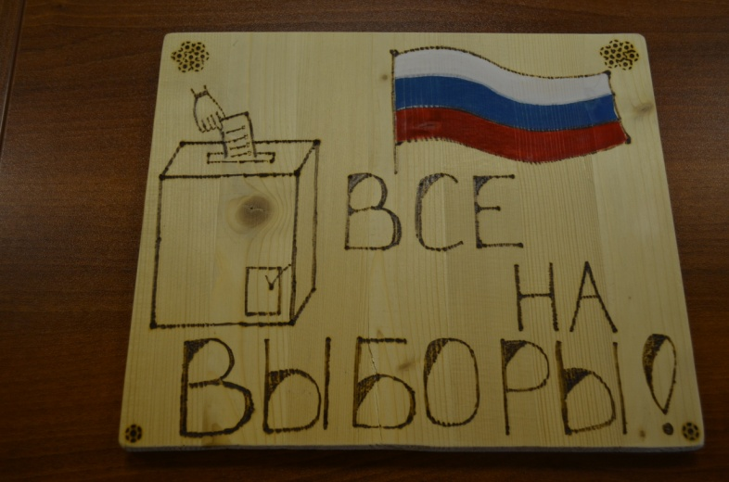
«Так как я являюсь инвалидом и по состоянию здоровья редко выхожу на улицу, то дома стараюсь себя чем-то занимать. Одним из таких увлечений стало выжигание», - рассказывает Галина Константиновна и благодарит за конкурс, в котором могут себя проявить люди с ограниченными физическими возможностями.
На конкурс Галина Константиновна изготовила табличку «Все на выборы!».

Елена Штыкова, 79 лет.

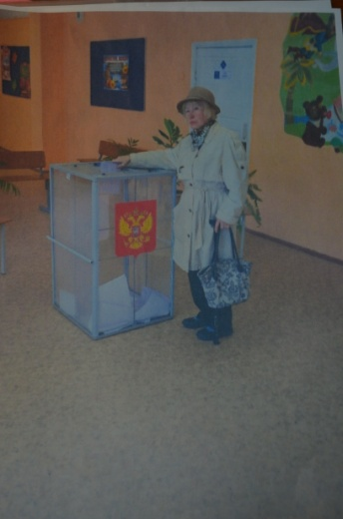
Елена Анатольевна является председателем Кировской организации Всероссийского общества инвалидов и отмечает: «Я собственным примером привлекаю членов нашей организации участвовать в выборах». Е.Штыкова направила на конкурс Леноблизбиркома стихи и фотографии на тему «Я иду на выборы».

Людмила Чумачкова, 78 лет.

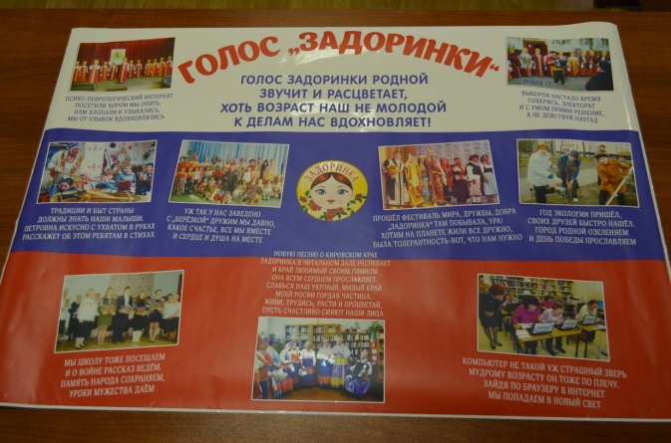
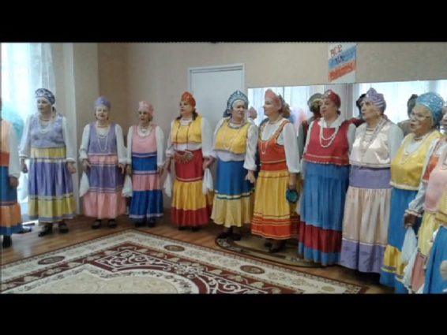
Людмила Петровна является художественным руководителем самодеятельного ансамбля песни «Задоринка» при «Комплексном центре социального обслуживания населения». Окружающие отзываются о ней как о неравнодушном, творческом, оптимистичном и жизнерадостном человеке. Своими песнями ансамбль «Задоринка» прославляет родную Ленинградскую область, учит детей любить свою Родину, быть неравнодушными гражданами своей страны.
Л.Чумачкова представила на конкурс фотоколлаж под названием «Голос Задоринки», отражающий активную творческую жизнь ансамбля, в том числе выступления на избирательных участках в день голосования, и видеозапись выступления «Люблю свой край, свою Россию».

Как мы уже сообщали, первое место в указанном конкурсе заняла умелица – «золотые руки» Ирина Обленская, на втором месте: самодеятельный художник Владимир Репецкий и художественный руководитель ансамбля песни «Задоринка» Людмила Чумачкова. На третьем месте: Юрий Петров, Татьяна Григорьева, Галина Жадан, а также Людмила Мизеровская в соавторстве с Маргаритой Сватковской. За первое место полагается денежная премия в размере 8 тысяч рублей, за второе – 7-ми тысяч, за третье – 6-ти. Оставшиеся десять участников по решению конкурсной комиссии по подведению итогов конкурса были награждены поощрительными премиями в размере 4 тысячи рублей.
Награждение победителей конкурса пройдет в ближайшее время в городе Кировске в торжественной обстановке с участием членов Избирательной комиссии Ленинградской области и территориальной избирательной комиссии Кировского муниципального района, представителей Кировской районной организации общероссийской общественной организации «Всероссийское общество инвалидов».

Подготовила
Виктория Полякова
Пресс-секретарь
Избирательной комиссии
Ленинградской области

